**USER STORY**

**PEMROGRAMAN 3**

**Project : Aplikasi Apotik**

**Version : 0.7**

**Creator : Rita faria candra**

**Diskripsi proyek**

Aplikasi ini merupakan aplikasi java desktop yang diciptakan untuk mempermudah sistem informasi penjualan obat di sebuah apotik. Dalam aplikasi ini memanage beberapa fungsi yang dapat dikerjakan secara mudah. Aplikasi ini membantu dalam proses data obat, data dokter, serta transaksi penjualan.

**Tujuan**

Tujuan diciptakannya aplikasi ini adalah untuk mempermudah proses transaksi yang dilakukan suatu apotik.

Aplikasi :

1. Input data obat
2. Input data dokter
3. Transaksi penjualan obat

**Riwayat perubahan**

|  |  |
| --- | --- |
| Versi | Keterangan |
| 0.1 | Release aplikasi |
| 0.2 | Implementasi konsep |
| 0.5 | Aplikasi proses input data |
| 0.6 | Aplikasi proses simpan data dalam database |
| 0.7 | Proses transaksi |

**Flow aplikasi**

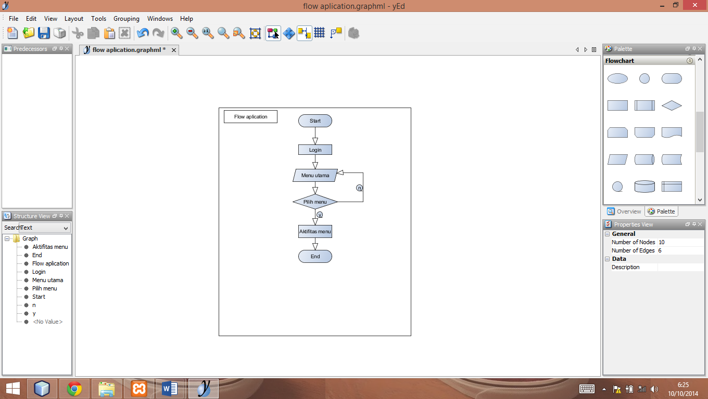

**Keterangan**

* User melakukan login
* Jika login berhasil, akan menuju halaman tampilan utama
* Jika tidak berhasil login, maka user tidak dapat masuk dan menggunakan aplikasi
* Setelah berhasil masuk dapat melakukan aktifitas didalam aplikasi tersebut
* Kegiatan yang dapat dilakukan meliputi input data dan transaksi penjualan

**Skema database**

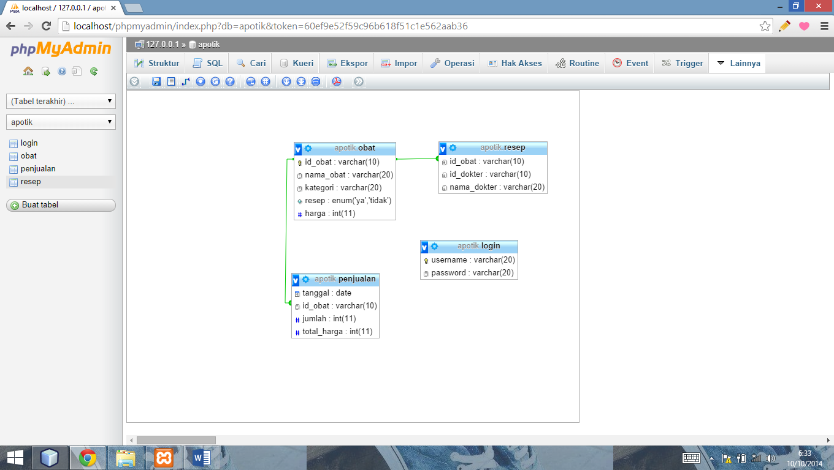

**Desain tampilan**

Tampilan login

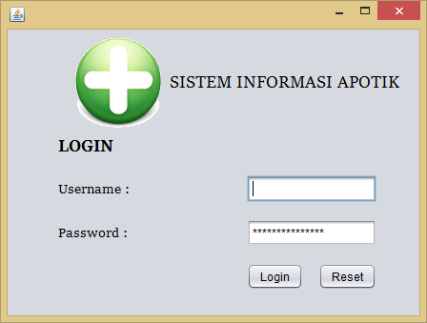

Tampilan menu utama

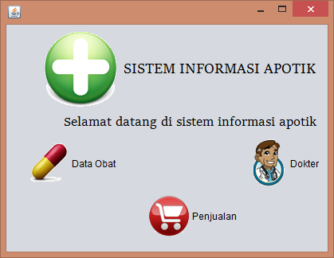

Tampilan informasi proses input data obat

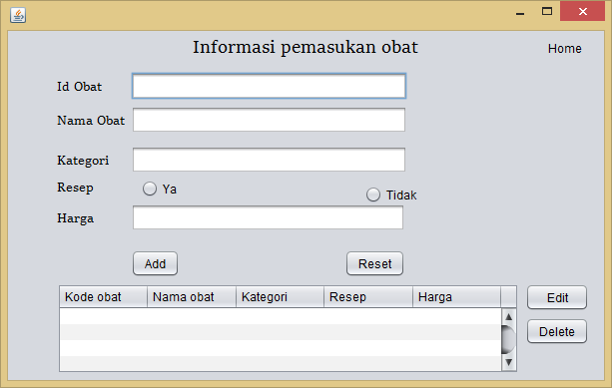

Tampilan informasi proses input data dokter

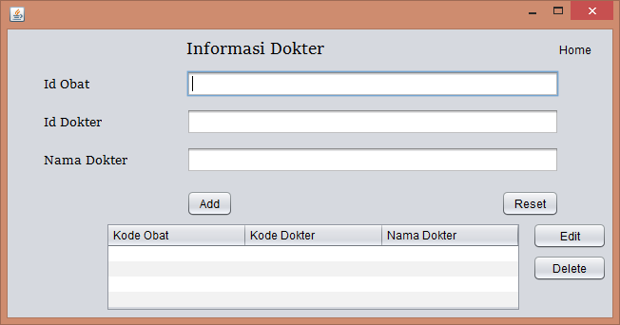

Tampilan informasi proses transaksi penjualan

